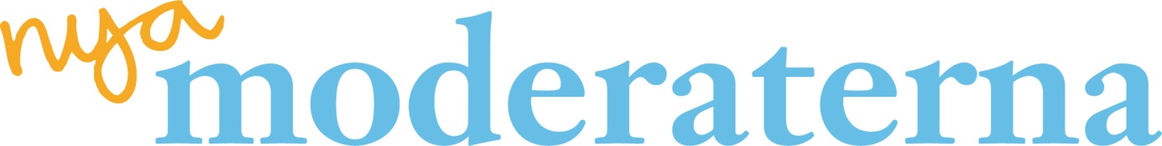
REGION SKÅNE

Revisorskollegiet
ordförande Lars-Erik Lövdén
Region Skåne
Skånes flagga
I samband med att Region Skåne bildades 1999 beslöt fullmäktige att den rödgula korsflaggan ska användas. Regionstyrelsen fick samtidigt i uppdrag att utfärda föreskrifter om flaggning.
Så länge Region Skåne fanns kvar i Skånehuset på J A Hedlunds väg i Kristianstad vajade den rödgula flaggan utanför byggnaden – och fanns på plats i sessionssalen tillsammans med både den svenska flaggan och EU-flaggan. I samband med flytten från Skånehuset till Rådhus Skåne vid Stora torg i Kristianstad under 2014 försvann dock flaggan först från flaggstängerna utanför huset, och därefter från sin hedersplats i sessionssalen.
Vid upprepade frågor fick vi veta att regiondirektören i mars 2014 hade antagit nya flaggningsregler. Flaggan med Region Skånes heraldiska vapen, en gul Skånegrip på blå botten – alltså inte landskapsflaggan med en röd Skånegrip på gyllene botten – skulle till vardags vaja på Stora torg tillsammans med Kristianstads kommuns vapenflagga. Någon förklaring till varför den rödgula korsflaggan försvann från sessionssalen gavs aldrig. Detta trots att regiondirektören reviderade flaggningsreglerna i början av 2015.
Frågan om den rödgula skånska korsflaggans avlägsnande från officiella sammanhang i Region Skåne har sedan dess förblivit obesvarad. Ingen har kunnat påvisa att ett annat beslut än fullmäktiges från 1999 har tagits på högsta politiska nivå, eller att rätten att utfärda föreskrifter om flaggning har delegerats från regionstyrelsen till regiondirektören. Därför gäller beslutet från 1999. Den skånska flaggan ska följdriktigt snarast återbördas till sessionssalen, och fortsatt användas på regionens alla officiella flaggstänger.
En av revisionens många viktiga uppgifter är att kontrollera efterlevnaden av fattade beslut, även sådana som bara består av form och formalia. I grunden handlar det om konsekvens och trovärdighet. Om det visas minsta acceptans för att det inte är så noga med vissa beslut, blir det svårare att upprätthålla kraven på att andra ska följas.
Mot denna bakgrund uppmanar jag revisorskollegiet att agera i frågan om hur fullmäktiges beslut om den skånska flaggan har efterlevts, och att vara vaksam i fråga om andra beslut.

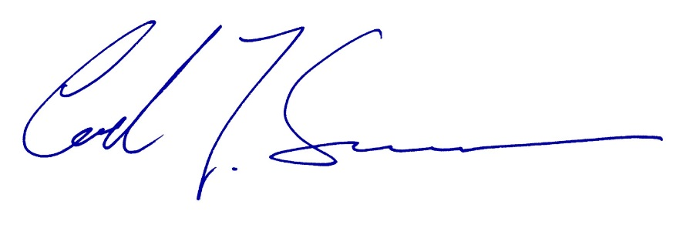
Moderaterna i Region Skåne, den 26 september 2017

Carl Johan Sonesson

